Kathedrale St. Trinitatis/Hofkirche.
- De voormalige hofkerk is de grootste kerk van Sachsen.
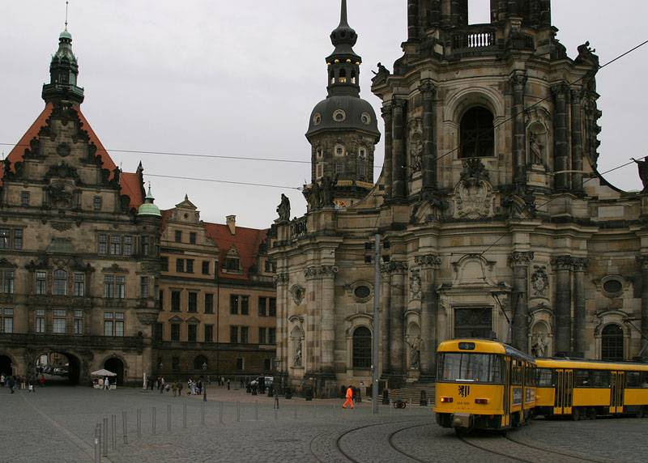
- In 1738 kreeg de Italiaanse architect Gaetano Chiaveri opdracht een kerk in de stijl van de Italiaanse barok te ontwerpen.
- Pas in 1755 stond de driebeukige basiliek met trog- en tongewelven trots in het volle zonlicht.
- Tussen hoofd- en zijbeuken loopt een processieomloop van twee verdiepingen, omdat het katholieke hof de kerkdienst bij voorkeur achter gesloten deuren, duidelijk gescheiden van het protestantse volk, hield.
- De prachtige, uit hout gesneden kansel uit 1722 is van Balthasar Permoser, het altaarschilderij uit 1752 stamt van Anton Raphael Mengs.
- De marmeren figuur van de Heilige Magdalena dateert van rond 1650 en het 4 m hoge zilveren crucifix van 1756.
- Gottfried Silbermann bouwde tussen 1750-'53 het opvallende orgel; tijdens het stemmen van het nieuwe instrument bezweek hij aan een hartverlamming.
- De Nepomuk-kapel werd in 1973 een monument voor de oorlogsslachtoffers.
- Het altaar en de piëta van Meißner porselein stammen uit 1974.
- In de grafkelder onder het koor zijn de Sachsische heersers bijgezet.
- Van August der Starke wordt hier alleen zijn hart bewaard.
- Volgens de toen gebruikelijke rituelen werd het lichaam daar begraven, waar het door de plicht aan verbonden was, het hart echter op de plaats van zijn grootste liefde.
- Zo ligt het lichaam van August de Polenkoning in de kathedraal van Krakow - in de rol van August de Sachsenkoning voelde hij zich (zijn hart in Dresden bewijst het) meer thuis.
- De twee marmeren beelden in de crypte, die Jezus afbeelden, werden in 1718 en 1723 door Balthasar Permoser geschapen.
- Van Lorenzo Mattielli stammen de 78 beelden (heiligen en keurvorsten) uit 1746 in de buitennissen en op de balustrade.

